新 书 推 荐
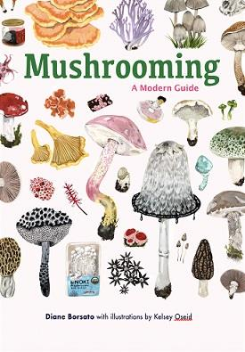
中文书名：《蘑菇进行时：现代指南》
英文书名：MUSHROOMING: A Modern Guide
作 者：Diane Borsato
出 版 社：Douglas
代理公司：Westwood/ANA/Claire Qiao
出版时间：2022年秋
代理地区：中国大陆、台湾
页 数：236页
审读资料：电子稿
类 型：科普/大众文化

内容简介：

这是一本精美的现代指南，介绍了在北半球发现的100多个常见的、有魅力的蘑菇物种。

从初级的蘑菇爱好者到高级的菌类爱好者，都可以在本书中了解到可食用的、有毒的和奇怪的蘑菇：从外形似糖果帽到似星星，从泡芙球到毒药派，从珍贵的鸡油菌、羊肚菌，到致命的毁灭天使。有些蘑菇以仙女和魔鬼命名，有些蘑菇与珍贵珠宝同色；有些蘑菇看起来非常像林地里的鸟类，以至于被猎人误射，有些蘑菇则能在黑暗中发亮。

《蘑菇进行时》由艺术家、教育家黛安·博萨托撰写，凯尔西·奥塞德（Kelsey Oseid）绘制的120幅全彩插图，该书着眼于自然界文化，以及当代艺术家如何利用蘑菇探索城市中的荒野，与其他生物和谐相处，并为我们提出感知世界和看待自己的新方法。

随着捕鸟和觅食等自然爱好的兴起，本书提出将蘑菇作为一种引人注目的文化实践，并描述了“安静的狩猎”如何能教我们看到通常看不见的东西，以更浓的亲密感和智慧来体验世界。无论你身在何处----森林、城市公园、市场或博物馆----都可以开始搜寻；甚至在你的地下室里就可能发现蘑菇！"。

作者简介：


黛安·博萨托（Diane Borsato）是一位获奖的艺术家、自然学家和教育家。她的表演、录像和摄影作品已在世界各地的画廊和博物馆展出。她与阿米什·莫雷尔（Amish Morrell）共同编辑的关于当代环境艺术《户外学校》（Outdoor School）一书已于2021年出版。她是圭尔夫大学（University of Guelph）艺术工作室的副教授，现居多伦多。
个人网站：www.dianeborsato.net

谢谢您的阅读！
请将反馈信息发至： 乔明睿（Claire）
安德鲁﹒纳伯格联合国际有限公司北京代表处
北京市海淀区中关村大街甲59号中国人民大学文化大厦1705室, 邮编：100872
电话：010-82449026
传真：010-82504200
手机：15804055576
Email: Claire@nurnberg.com.cn
网址：www.nurnberg.com.cn
微博：http://weibo.com/nurnberg
豆瓣小站：http://site.douban.com/110577/
微信订阅号：ANABJ2002

